

**CENTRO DE INFORMÁTICA - UFPB**

**PROJETO: TutoGen**

**DOCUMENTO DE REQUISITOS**

**VERSÃO 1.06**

Caio César Moraes de Oliveira - 11502563

Janyelson Victor L. de Oliveira - 11409556

Tiago Henrique Nascimento - 11211406

João Pessoa, 16-11-2017

**Histórico de Revisões**

|  |  |  |  |
| --- | --- | --- | --- |
| **Data** | **Versão** | **Descrição** | **Autor(es)** |
| 04/09/2017 | 1.00 | Documentação de requisitos inicial do sistema TutoGen | Caio Cesar, Janyelson Victor e Tiago Henrique |
| 15/11/2017 | 1.01 | Reformulação das seções de Introdução e Descrição geral | Janyelson Victor |
| 15/11/2017 | 1.02 | Adicionado novos requisitos funcionais e não funcionais | Janyelson Victor |
| 15/11/2017 | 1.03 | Reformulação do diagrama de casos de uso | Janyelson Victor |
| 16/11/2017 | 1.03 | Refeito as Especificações de requisitos | Janyelson Victor |
| 16/11/2017 | 1.04 | Refeito o Glossário de acordo com as especificações de requisitos | Janyelson Victor |
| 16/11/2017 | 1.05 | Refeito os Diagramas arquiteturais de baixo-nível e alto- nível | Janyelson Victor |
| 16/11/2017 | 1.06 | Refeito o Diagrama de classes de Análise | Janyelson Victor |

**Sumário**

**1. Introdução** **4**

1.1. Propósito do documento 4

1.2. Visão geral do documento 4

1.3 Documentos relacionados 4

**2. Descrição geral** **5**

2.1. Motivação 5

2.3. Visão geral do sistema 5

2.4. Usuários do sistema 6

2.5. Suposições e restrições gerais 7

**3. Glossário** **8**

**4. Elicitação de Requisitos** **9**

4.1. Questionário 9

4.2. Entrevista 9

**5. Análise de Requisitos** **10**

5.1. Requisitos funcionais (RF) 10

5.1.1. [RF001] Criar árvore. 10

5.1.2. [RF002] Adicionar membro. 10

5.1.3. [RF003] Adicionar união. 11

5.1.4. [RF004] Adicionar característica. 11

5.1.5. [RF005] Adicionar Filho. 11

5.1.6. [RF006] Calcular características. 11

5.1.7. [RF007] Tutorial didático. 12

5.1.8. [RF008] Compartilhar árvore 12

5.1.9. [RF009] Excluir membro. 12

5.1.10. [RF010] Excluir característica. 12

5.1.11. [RF011] Desfazer união. 13

5.1.12. [RF012] Configurar característica. 13

5.1.13. [RF013] Gerar relatório 13

5.1.14. [RF014] Autenticação de usuários 13

5.1.15. [RF015] Compartilhar acesso à árvore 14

5.1.16. [RF016] Notificação para usuários cadastrados 14

5.1.17. [RF017] Criação de usuário administrador. 14

5.2.1. [NF001] Sistema responsivo. 15

5.2.2. [NF002] Sistema multiplataforma. 15

5.2.3. [NF003] Redes sociais para compartilhamento. 15

5.2.4. [NF004] Envio de notificações 15

5.2.5. [NF005] Tipos de relatório. 16

5.2.6. [NF006] Mecanismo de persistência 16

5.2.7. [NF007] Tempo de resposta. 16

5.2.9. [NF009] Limite de membros. 17

**6. Especificação de Requisitos** **20**

6.1. Principais casos de uso do sistema 20

6.1.2. [UC001] Compartilhar acesso à árvore. 20

6.1.4. [UC002]Adicionar união. 21

6.1.6. [UC003] Adicionar característica. 22

6.2. Diagrama Casos de Uso 23

**7. Análise de casos de uso (diagrama de classes de análise)** **24**

**8. Descrição da interface com o usuário** **25**

8.1. Modo interativo e hover do mouse 26

8.2. Modo tutorial e click direito 27

**9. Diagramas de Arquitetura** **28**

9.1. Arquitetura Lógica 28

9.2. Arquitetura Física 29

# 

# 

# 1. Introdução

## 1.1. Propósito do documento

Este documento tem por objetivo apresentar sobre o sistema TutoGen (Tutorial sobre Genética) e os requisitos necessários, descrevendo os motivos para o desenvolvimento desse sistema, quais requisitos deve atender - funcionalidades e restrições -, os casos de uso, o protótipo da aplicação, o diagrama de classes e as arquiteturas de baixo e alto nível.

## 1.2. Visão geral do documento

Esta introdução fornece as informações necessárias para fazer um bom uso deste documento, explicitando seus objetivos e as convenções que foram adotadas no texto, além de conter uma lista de referências para outros documentos relacionados. As demais seções apresentam a especificação do sistema TutoGen e estão organizadas como descrito abaixo:

* Descrição geral do sistema – apresenta uma visão geral do sistema, caracterizando qual é o seu escopo e descrevendo seus usuários.
* Análise de Requisitos - apresenta os Requisitos Funcionais que especificam os requisitos funcionais do sistema, a sua descrição, os casos de usos relacionados e sua prioridade, e os Requisitos não funcionais: especifica todos os requisitos não funcionais do sistema, divididos em requisitos de usabilidade, confiabilidade, desempenho, segurança, distribuição, adequação a padrões e requisitos de hardware e software.
* Especificação de Requisitos - especifica todos os requisitos funcionais (casos de uso) do sistema, descrevendo os fluxos de eventos, prioridades, atores, entradas e saídas de cada caso de uso a ser implementado.
* Diagrama geral de casos de uso – Descrição da interface com o usuário: apresenta figuras de telas das principais interfaces do sistema.
* Diagrama de classes de análise – Apresenta o diagrama de classes de análise do sistema.
* Diagrama arquitetural - Apresenta o diagrama da arquitetura física e lógica do sistema.

## 1.3 Documentos relacionados

Documentos relacionados ao TutoGen e/ou mencionados nas seções a seguir:

* Entrevistas realizadas com docentes,

# 2. Descrição geral

## 2.1. Motivação

O sistema TutoGen tem como objetivo auxiliar na aprendizagem ou tutoria dos seus usuários com assuntos relacionado à genético (estudo dos genes), isto é, ajudar os usuários em aprender sobre genética, desde de conceitos básicos (genes, cromossomos, DNA, ...) até na criação de árvores genealógicas, e para aqueles que desejam ensinar outras pessoas sobre genética.

2.2. Problemas identificados

O TutoGen visa resolver o problema do conhecimento sobre genética para as pessoas do ensino médio e baixa escolaridade, além de fornecer aos professores uma ferramenta para auxiliar no ensino sobre genética.

## 2.3. Visão geral do sistema

O TutoGen é uma aplicação interativa para criação de árvores genealógicas e cálculo básico de probabilidades genéticas acerca de fatores os quais podem acometer membros da árvore criada. Além disso, o TutoGen também oferece aos seus usuários conteúdo didático sobre os conhecimentos básicos da genética, tutoriais para a criação de uma árvore genealógica e como é calculado as probabilidades de transmissão de características hereditárias ao longo das gerações.

O usuário pode criar sua árvore genealógica com facilidade e então saber a probabilidade de algum membro de sua família ter ou desenvolver alguma característica genética específica. Além de aprender didaticamente como ele pode fazer esses cálculos probabilísticos, se referindo aos assuntos de genética do ensino médio.

O sistema fornece ao usuário uma árvore inicial (padrão), exemplos de árvores, e também opções de adicionar membros e uniões na árvore inicial. Para os membro da árvore, o usuário poderá adicionar características genéticas em qualquer membro, e adicionar relações de união entre membros. Da relação de união é possível originar filhos (outros membros) os quais poderão herdar ou não algumas das características genéticas dos pais especificadas anteriormente.

É importante salientar que filhos adotivos podem ser adicionados como fruto de uma união, mas devem ser especificados como adotivos, pois não podem herdar características genéticas dos pais. O sistema também fornece a opção de fazer o login ou autenticação utilizando um sistema externo (Facebook, Twitter ou Google) e compartilhar a árvore desenvolvida ou exemplos de árvores, através das redes sociais (Facebook, Twitter e Google+) apenas para os usuários autenticados nos respectivos sistemas externos.

## 2.4. Usuários do sistema

2.4.1 Aluno do ensino médio

São usuários que poderão utilizar o sistema com o objetivo de sanar dúvidas referentes às suas disciplinas - biologia e outras ciências que envolvem genética - como também para curiosidades em geral. Através dos tutoriais sobre conceitos básicos sobre genética e do cálculo de probabilidades, esses usuários poderão ter um melhor entendimento sobre genética, desde dos assuntos mais simples (p.ex. árvore genealógica) até os mais avançados (p.ex. DNA).

2.4.2 Professores do ensino médio

São usuários os quais podem utilizar o sistema como material auxiliar durante suas aulas com os alunos do ensino médio, como também para sanar eventuais dúvidas que possam aparecer. O sistema vai ajudar na tutoria dos professores que ensinam assuntos que envolvem genética, mostrando aos seus alunos como é feito o cálculo de probabilidade para transmissão hereditária de traços genéticos, sobre cromossomos, genes, DNA e na criação e demonstração de uma árvore genética.

2.4.3 Curiosos em geral

Usuários que não sejam, necessariamente, professores ou alunos do ensino médio, mas possuem curiosidades sobre genética. Que esteja a fim de aprender sobre genética e a criar e, depois, compartilhar uma árvore genealógica.

2.4.4 Administrador

Usuários que tem a função de administrar os recursos do sistema TutoGen. Tem a opção de gerar um relatório referente aos acessos de usuários ao sistema, os tipos de usuários que utilizam as ferramentas do sistema , árvores geradas e compartilhamentos.

## 2.5. Suposições e restrições gerais

A seguinte listagem indicam as suposições e as restrições gerais que podem limitar as possibilidades do desenvolvedor:

* As árvores da plataforma não poderão ser utilizadas como ferramenta legal.
* O sistema terá um controle de *timeout* com suporte para envio de informações à equipe de desenvolvimento em casos de erro.

# 3. Glossário

Membro – entidade que representa o indivíduo pertencente a árvore genealógica do usuário. Cada membro possui um conjunto de características, além de outras informações, que são:

* Atributos:
  + Nome do membro: 20 posições alfanumérico.
  + Gênero: Masculino (“M”) ou Feminino (“F”).

Conjunto de Características - entidade que representa o conjunto de característica de um membro, ou seja, cada membro terá um conjunto de características relacionado a sua genética. O conjunto de características tem os seguintes atributos:

* Atributos:
  + Quantidade máxima: 5 características

Conta do Usuário - entidade que representa as informações sobre o email e senha do usuário no sistema “Rede Social” utilizados para autenticação.

Sistema “Rede Social” - entidade que representa os sistemas externos para autenticação e compartilhamento de árvores genealógica. São 3 sistemas utilizados: Facebook, Twitter e Google+.

Sistema “Notificação” - entidade que representa os sistemas externos para envio de notificações ao usuários cadastrados. A notificação é enviada para o email escolhido no cadastro de usuário.

# 

# 4. Elicitação de Requisitos

## 4.1. Questionário

1. Descrição: O questionário foi utilizado para levantar dados mais quantitativos. Buscou responder as questões das dificuldades dos alunos do ensino médio em relação a genética ( cromossomos, genes, cálculo de probabilidade, …) , onde o aluno responde o grau de dificuldade a cada assunto, de fácil até não conheço sobre o assunto.
2. Data: 11 de Novembro de 2016
3. Local: Através da disponibilização do questionário, em forma de formulário online, em alguns grupos de escolas na rede social Facebook
4. Participantes: Alunos do ensino médio.
5. Formulário: <https://goo.gl/gmxwgi>

## 4.2. Entrevista

1. Descrição: As entrevistas foram realizadas com o objetivo de levantar dados mais qualitativos. Buscou responder as questões das dificuldades de ensino sobre assuntos relacionados a genética, como atuam para sanar essa dificuldade e se o sistema TutoGen poderia resolver esses problemas.
2. Data: 11 de Novembro de 2016
3. Local: Através da rede social Facebook.
4. Participantes: Professores
5. Entrevistas: [https://goo.gl/RwC0qy](https://goo.gl/RwC0qy%20)

# 5. Análise de Requisitos

Para estabelecer a prioridade dos requisitos, foram adotadas as denominações “essencial”, “importante” e “desejável”.

* **Essencial:** é o requisito sem o qual o sistema não entra em funcionamento. Requisitos essenciais são requisitos imprescindíveis, que têm que ser implementados impreterivelmente.
* **Importante:** é o requisito sem o qual o sistema entra em funcionamento, mas de forma não satisfatória. Requisitos importantes devem ser implementados, mas, se não forem, o sistema poderá ser implantado e usado mesmo assim.
* **Desejável:** é o requisito que não compromete as funcionalidades básicas do sistema, isto é, o sistema pode funcionar de forma satisfatória sem ele. Requisitos desejáveis podem ser deixados para versões posteriores do sistema, caso não haja tempo hábil para implementá-los na versão que está sendo especificada.

## 5.1. Requisitos funcionais (RF)

### 5.1.1. [RF001] Criar árvore.

Descrição: O usuário logado pode criar uma nova árvore genealógica a partir da árvore inicial (padrão).

Caso de uso relacionado:

Prioridade:

|  |  |  |  |  |  |
| --- | --- | --- | --- | --- | --- |
| ■ | Essencial | ◻ | Importante | ◻ | Desejável |

### 5.1.2. [RF002] Adicionar membro.

Descrição: Após a criação da árvore, o usuário pode adicionar até 30 membros

Caso de uso relacionado:

Prioridade:

|  |  |  |  |  |  |
| --- | --- | --- | --- | --- | --- |
| ■ | Essencial | ◻ | Importante | ◻ | Desejável |

### 5.1.3. [RF003] Adicionar união.

Descrição: O sistema deve ser disponibilizada a criação de relacionamentos de união entre dois membros.

Caso de uso relacionado: [UC002]

Prioridade:

|  |  |  |  |  |  |
| --- | --- | --- | --- | --- | --- |
| ■ | Essencial | ◻ | Importante | ◻ | Desejável |

### 5.1.4. [RF004] Adicionar característica.

Descrição: Devem ser disponibilizadas opções para especificar características genéticas a um membro da família. Uma lista de características pré-definidas deve ser disponibilizada.

Caso de uso relacionado: [UC003]

Prioridade:

|  |  |  |  |  |  |
| --- | --- | --- | --- | --- | --- |
| ◻ | Essencial | ■ | Importante | ◻ | Desejável |

### 5.1.5. [RF005] Adicionar Filho.

Descrição: O sistema deve permitir a criação de um filho a partir de uma união, deve ser dada as opções para especificar se o filho é adotivo ou não.

Caso de uso relacionado:

Prioridade:

|  |  |  |  |  |  |
| --- | --- | --- | --- | --- | --- |
| ◻ | Essencial | ■ | Importante | ◻ | Desejável |

### 5.1.6. [RF006] Calcular características.

Descrição: O sistema precisa executar cálculos de probabilidade genética a partir das características especificadas nos pais e aplicá-los aos filhos.

Caso de uso relacionado:

Prioridade:

|  |  |  |  |  |  |
| --- | --- | --- | --- | --- | --- |
| ◻ | Essencial | ■ | Importante | ◻ | Desejável |

### 5.1.7. [RF007] Tutorial didático.

Descrição: Deve ser exibido tutorial detalhado para cada passo dos cálculos que foram feitos de forma didática, com o intuito de ensinar o usuário a fazer os mesmos cálculos.

Caso de uso relacionado:

Prioridade:

|  |  |  |  |  |  |
| --- | --- | --- | --- | --- | --- |
| ◻ | Essencial | ■ | Importante | ◻ | Desejável |

### 5.1.8. [RF008] Compartilhar árvore

Descrição: O usuário pode compartilhar a árvore genealógica criada nas redes sociais.

Caso de uso relacionado:

Prioridade:

|  |  |  |  |  |  |
| --- | --- | --- | --- | --- | --- |
| ◻ | Essencial | ◻ | Importante | ■ | Desejável |

### 5.1.9. [RF009] Excluir membro.

Descrição: O sistema deve permitir a exclusão de um membro da árvore.

Caso de uso relacionado:

Prioridade:

|  |  |  |  |  |  |
| --- | --- | --- | --- | --- | --- |
| ■ | Essencial | ◻ | Importante | ◻ | Desejável |

### 5.1.10. [RF010] Excluir característica.

Descrição: O sistema deve permitir a exclusão de características especificadas para algum membro.

Caso de uso relacionado:

Prioridade:

|  |  |  |  |  |  |
| --- | --- | --- | --- | --- | --- |
| ◻ | Essencial | ■ | Importante | ◻ | Desejável |

### 5.1.11. [RF011] Desfazer união.

Descrição: Deve ser dada a opção de desfazer uma união entre dois pais.

Caso de uso relacionado:

Prioridade:

|  |  |  |  |  |  |
| --- | --- | --- | --- | --- | --- |
| ■ | Essencial | ◻ | Importante | ◻ | Desejável |

### 5.1.12. [RF012] Configurar característica.

Descrição: O usuário deve ser capaz de escolher o genótipo/fenótipo de um membro.

Caso de uso relacionado:

Prioridade:

|  |  |  |  |  |  |
| --- | --- | --- | --- | --- | --- |
| ◻ | Essencial | ■ | Importante | ◻ | Desejável |

### 5.1.13. [RF013] Gerar relatório

Descrição: O usuário administrador deve ser capaz de gerar relatórios estatísticos sobre: acessos de usuários, tipos de usuários, compartilhamento e criação de árvores, e assuntos sobre genética mais vistos.

Caso de uso relacionado:

Prioridade:

|  |  |  |  |  |  |
| --- | --- | --- | --- | --- | --- |
| ■ | Essencial | ◻ | Importante | ◻ | Desejável |

### 5.1.14. [RF014] Autenticação de usuários

Descrição: O usuário poderá se cadastrar e realizar login utilizando sistemas externos (Facebook, Twitter e Google) para ter acesso às funções de compartilhamento e notificações.

Caso de uso relacionado: [UC001]

Prioridade:

|  |  |  |  |  |  |
| --- | --- | --- | --- | --- | --- |
| ◻ | Essencial | ■ | Importante | ◻ | Desejável |

### 5.1.15. [RF015] Compartilhar acesso à árvore

Descrição: O usuário cadastrado pode compartilhar com outros usuários (cadastrados ou não) o acesso para utilizar ferramentas de criação de árvores genealógicas de forma colaborativa por meio de um “link” ou por email de usuários cadastrados. O usuário que compartilhou será o administrador daquela árvore.

Caso de uso relacionado:

Prioridade:

|  |  |  |  |  |  |
| --- | --- | --- | --- | --- | --- |
| ◻ | Essencial | ■ | Importante | ◻ | Desejável |

### 

### 5.1.16. [RF016] Notificação para usuários cadastrados

Descrição: O usuário cadastrado pode ativar notificações para receber avisos relacionados a árvore genealógica de acesso compartilhado são alteradas.

Caso de uso relacionado:

Prioridade:

|  |  |  |  |  |  |
| --- | --- | --- | --- | --- | --- |
| ◻ | Essencial | ■ | Importante | ◻ | Desejável |

### 5.1.17. [RF017] Criação de usuário administrador.

Descrição: O sistema deve possibilitar a criação de um usuário com privilégios de administrador (i.e. tem acesso a mais funcionalidades do sistema).

Caso de uso relacionado:

Prioridade:

|  |  |  |  |  |  |
| --- | --- | --- | --- | --- | --- |
| ■ | Essencial | ◻ | Importante | ◻ | Desejável |

### 

5.2. Requisitos não funcionais

Usabilidade

### 5.2.1. [NF001] Sistema responsivo.

Descrição:As janelas do sistema precisam se adequar às mudanças de tela ou redimensionamentos de tela do usuário (16:9 horizontal ou vertical).

Prioridade:

|  |  |  |  |  |  |
| --- | --- | --- | --- | --- | --- |
| ◻ | Essencial | ■ | Importante | ◻ | Desejável |

Portabilidade

### 5.2.2. [NF002] Sistema multiplataforma.

Descrição: A interface do sistema precisa ser compatível com Firefox 52-54.

Prioridade:

|  |  |  |  |  |  |
| --- | --- | --- | --- | --- | --- |
| ◻ | Essencial | ■ | Importante | ◻ | Desejável |

Interoperabilidade

### 5.2.3. [NF003] Redes sociais para compartilhamento.

Descrição: Ser compatível com o sistema de compartilhamento do Facebook, Twitter e Google+.

Prioridade:

|  |  |  |  |  |  |
| --- | --- | --- | --- | --- | --- |
| ◻ | Essencial | ■ | Importante | ◻ | Desejável |

### 5.2.4. [NF004] Envio de notificações

Descrição: O sistema deve enviar notificações para o e-mail cadastrado pelo usuário, e-mails principais registrados no Facebook, Google+ ou Twitter.

Prioridade:

|  |  |  |  |  |  |
| --- | --- | --- | --- | --- | --- |
| ◻ | Essencial | ■ | Importante | ◻ | Desejável |

### 5.2.5. [NF005] Tipos de relatório.

Descrição: O sistema deve gerar pelo menos dois tipos de relatório, um no formato PDF e outro em XML. A geração dos arquivos será por meio da Biblioteca JasperReports, que possui uma boa documentação e uma comunidade de usuários numerosa.

Prioridade:

|  |  |  |  |  |  |
| --- | --- | --- | --- | --- | --- |
| ◻ | Essencial | ◻ | Importante | ■ | Desejável |

### 5.2.6. [NF006] Mecanismo de persistência

Descrição: O sistema deve utilizar o mecanismo de persistência JDBC para se conectar com o banco de dados relacional.

Prioridade:

|  |  |  |  |  |  |
| --- | --- | --- | --- | --- | --- |
| ◻ | Essencial | ■ | Importante | ◻ | Desejável |

Desempenho

### 5.2.7. [NF007] Tempo de resposta.

Descrição: Operações na plataforma, quando o servidor não apresenta problemas, não devem ultrapassar 20 segundos no tempo de resposta.

Os clientes deverão abrir as páginas sem ultrapassar os limites de espera estabelecidos abaixo:

1. A página principal tem que ser carregada no máximo em até 10 segundos com uma conexão mínima de 256kbps.

2. As páginas que recuperam informações de transações no banco de dados da própria aplicação, deve responder em 15 segundos a cada 5.000 registros, retornados em uma conexão de 256 kbps.

Prioridade:

|  |  |  |  |  |  |
| --- | --- | --- | --- | --- | --- |
| ◻ | Essencial | ■ | Importante | ◻ | Desejável |

5.2.8. [NF008] Especificação do servidor de aplicativos.

Descrição: O servidor deve suportar 100.000 conexões simultâneas sem perda de desempenho. Sendo capaz de atender uma demanda de 2000 requisições a cada 5 min, como limitante superior. O sistema deverá rodar considerando a seguinte especificação do servidor de aplicativos:

* 2 processadores, com 4 núcleos cada.
* 12 Gb de memória RAM.
* 500 Gb de espaço em disco.

Prioridade:

|  |  |  |  |  |  |
| --- | --- | --- | --- | --- | --- |
| ■ | Essencial | ◻ | Importante | ◻ | Desejável |

Padrão

### 5.2.9. [NF009] Limite de membros.

Descrição: Uma árvore genealógica só poderá conter no máximo 30 membros.

Prioridade:

|  |  |  |  |  |  |
| --- | --- | --- | --- | --- | --- |
| ■ | Essencial | ◻ | Importante | ◻ | Desejável |

Confiabilidade

5.2.10. [NF010] Restaurar o estado anterior do sistema.

Descrição: Caso ocorra um erro ao manipular a árvore, seja na adição ou exclusão, o sistema deve restaurar o estado anterior da árvore.

Prioridade:

|  |  |  |  |  |  |
| --- | --- | --- | --- | --- | --- |
| ◻ | Essencial | ■ | Importante | ◻ | Desejável |

Implementação

5.2.11. [RNF011] Especificação da implementação.

Descrição: O sistema deve ser implementado utilizando a linguagem de programação Java EE 7 ou superior.

Prioridade:

|  |  |  |  |  |  |
| --- | --- | --- | --- | --- | --- |
| ◻ | Essencial | ■ | Importante | ◻ | Desejável |

Segurança

5.2.12. [RNF012] Autenticação externa

Descrição: O sistema deve utilizar sistemas externos para autenticação do usuário (Facebook, Twitter e Google+).

Prioridade:

|  |  |  |  |  |  |
| --- | --- | --- | --- | --- | --- |
| ◻ | Essencial | ■ | Importante | ◻ | Desejável |

5.2.13. [RNF013] Padrão para autenticação

Descrição: O sistema deve utilizar o protocolo OAuth para autenticação com os sistemas externos (Facebook, Google e Twitter).

Prioridade:

|  |  |  |  |  |  |
| --- | --- | --- | --- | --- | --- |
| ◻ | Essencial | ■ | Importante | ◻ | Desejável |

# 

# 

# 6. Especificação de Requisitos

## 6.1. Principais casos de uso do sistema

### 6.1.2. [UC001] Compartilhar acesso à árvore.

Prioridade:

|  |  |  |  |  |  |
| --- | --- | --- | --- | --- | --- |
| ◻ | Essencial | ■ | Importante | ◻ | Desejável |

|  |  |
| --- | --- |
| **Descrição** | O usuário cadastrado compartilha o acesso à árvore criada para que outros usuários tenham acesso e possam alterar essa árvore. |
| **Ator(es)** | Usuário, Sistema “Rede Social” e Sistema “Notificação” |
| **Pré-Condições** |  |
| **Pós-Condições** | Acesso garantido à outros usuários que possuem o “link” de acesso ou foram notificados por email |
| **Fluxo Principal[FP]** | 1. O usuário seleciona a opção “Compartilhamento de acesso à árvore”. 2. O sistema gera o “link” de acesso e dispõe para o usuário. 3. O usuário informa ao sistema emails para compartilhar o acesso |
| **Fluxo Secundário [FS001]** | 1. Caso o usuário não esteja autenticado, é exigido à autenticação. 2. O usuário realiza o login com o sistema externo escolhido, informando sua *Conta do Usuário*. 3. O sistema externo valida os dados. |
| **Fluxo Secundário [FS002]** | 1. Caso o usuário selecionou algum email, então o sistema “Notificação” vai notificar os outros usuários. |

### 6.1.4. [UC002]Adicionar união.

Prioridade:

|  |  |  |  |  |  |
| --- | --- | --- | --- | --- | --- |
| ■ | Essencial | ◻ | Importante | ◻ | Desejável |

|  |  |
| --- | --- |
| **Descrição** | O usuário adiciona um relacionamento de união entre dois membros |
| **Ator** | Usuário |
| **Pré-Condições** | Existência, na árvore, de pelo menos dois membros, um masculino e outro feminino. |
| **Pós-Condições** |  |
| **Fluxo Principal[FP]** | 1. O usuário seleciona a opção “Criar união”. 2. O usuário seleciona dois membros os quais um deve ser masculino e o outro feminino. 3. O sistema cria o relacionamento de união. |
| **Fluxo Secundário [FS003]** | 1. Depois da criação da união, o usuário pode adicionar um filhoresultante da união 2. O usuário informa os dados do *Membro* (filho) ao sistema |
| **Fluxo Secundário [FS004]** | 1. Caso adicionado um filho, o sistema faz cálculos genéticos sobre as características que foram definidas para os pais. 2. O usuário pode consultar o resultado dos cálculos ao selecionar o filho resultante dessa união. |
| **Fluxo Secundário [FS005]** | 1. Antes dos cálculos genéticos, caso o filho seja definido como adotivo, os cálculos não são feitos, pois as características genéticas não podem passar para filhos adotivos. |

### 6.1.6. [UC003] Adicionar característica.

Prioridade:

|  |  |  |  |  |  |
| --- | --- | --- | --- | --- | --- |
| ◻ | Essencial | ■ | Importante | ◻ | Desejável |

|  |  |
| --- | --- |
| **Descrição** | O usuário define as características genéticas supostas ou conhecidas para um membro selecionado. |
| **Ator** | Usuário |
| **Pré-Condições** | Existência de pelo menos um membro na árvore genealógica |
| **Pós-Condições** |  |
| **Fluxo Principal[FP]** | 1. O usuário seleciona em “Adicionar características” 2. O usuário informa o *Conjunto de Características* ao sistema. 3. Em seguida, seleciona algum membro. 4. O sistema fornece ao usuário a possibilidade de consultar as características definidas em cada membro ao selecioná-lo. |
| **Fluxo Secundário[FS006]** | 1. Depois de selecionar o membro para adicionar a característica, o usuário tem a opção de “Configurar característica” 2. Usuário seleciona a característica que deseja configurar 3. O sistema disponibiliza os possíveis fenótipos\genótipos para tal característica. 4. O usuário colocas os fenótipos\genótipos desejados. |

## 6.2. Diagrama Casos de Uso

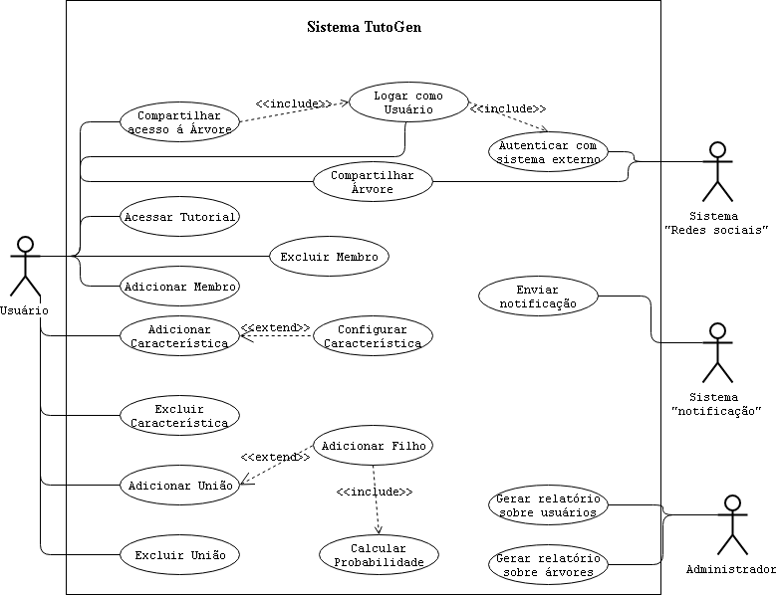

# 

# 

# 7. Análise de casos de uso (diagrama de classes de análise)

# 

# 

# 

# 

# 

# 8. Descrição da interface com o usuário

A interface da plataforma web conta com dois modos de uso: o tutorial e o interativo. Além de três regiões principais: lateral esquerda, contendo a estrutura de tópicos do tutorial, lateral direita, contendo as ferramentas do usuário, e a central, onde se encontra a árvore, botões de zoom e de compartilhamento em redes sociais. As duas regiões laterais podem ser expandidas ou reduzidas com o uso de botões centrais.

Ao clicar em um dos tópicos do tutorial, na região esquerda expandida, o tutorial inicia a partir daquele ponto. O tutorial exibe uma janela com três botões: o de fechar, o de avançar e o de voltar um quadro. Nessa janela, há um título e um texto específico da etapa atual do tutorial. Em cada etapa pode ocorrer uma animação simulando interações específicas e didáticas que auxiliam a compreensão do que está sendo abordado.

A região da direita contém as opções de “adicionar membro” sem parentescos (pode ser modificado após criação), “criar união” para definir os casamentos na árvore e “características” para considerar, ou não, características pré-definidas durante os cálculos de hereditariedade.

Na parte central, há dois botões de zoom para facilitar a visualização. Caso o zoom, esteja muito grande, o usuário pode movimentar a imagem clicando e arrastando com o mouse (no mobile, o equivalente será pinça e movimento de deslizar o dedo).

Ao passar o mouse sobre um membro (no mobile, ‘tap and hold’) , uma caixa de texto aparece informando os seus fenótipos e genótipos. Caso não tenham sido definidos, mostrará a probabilidade de cada fenótipo/genótipo. Clicando com o botão direito em algum membro, um submenu aparece com as opções de “criar união com outro membro” e “configurar características: <características ativas>” (onde é possível associar um fenótipo/genótipo do membro).

## 8.1. Modo interativo e hover do mouse

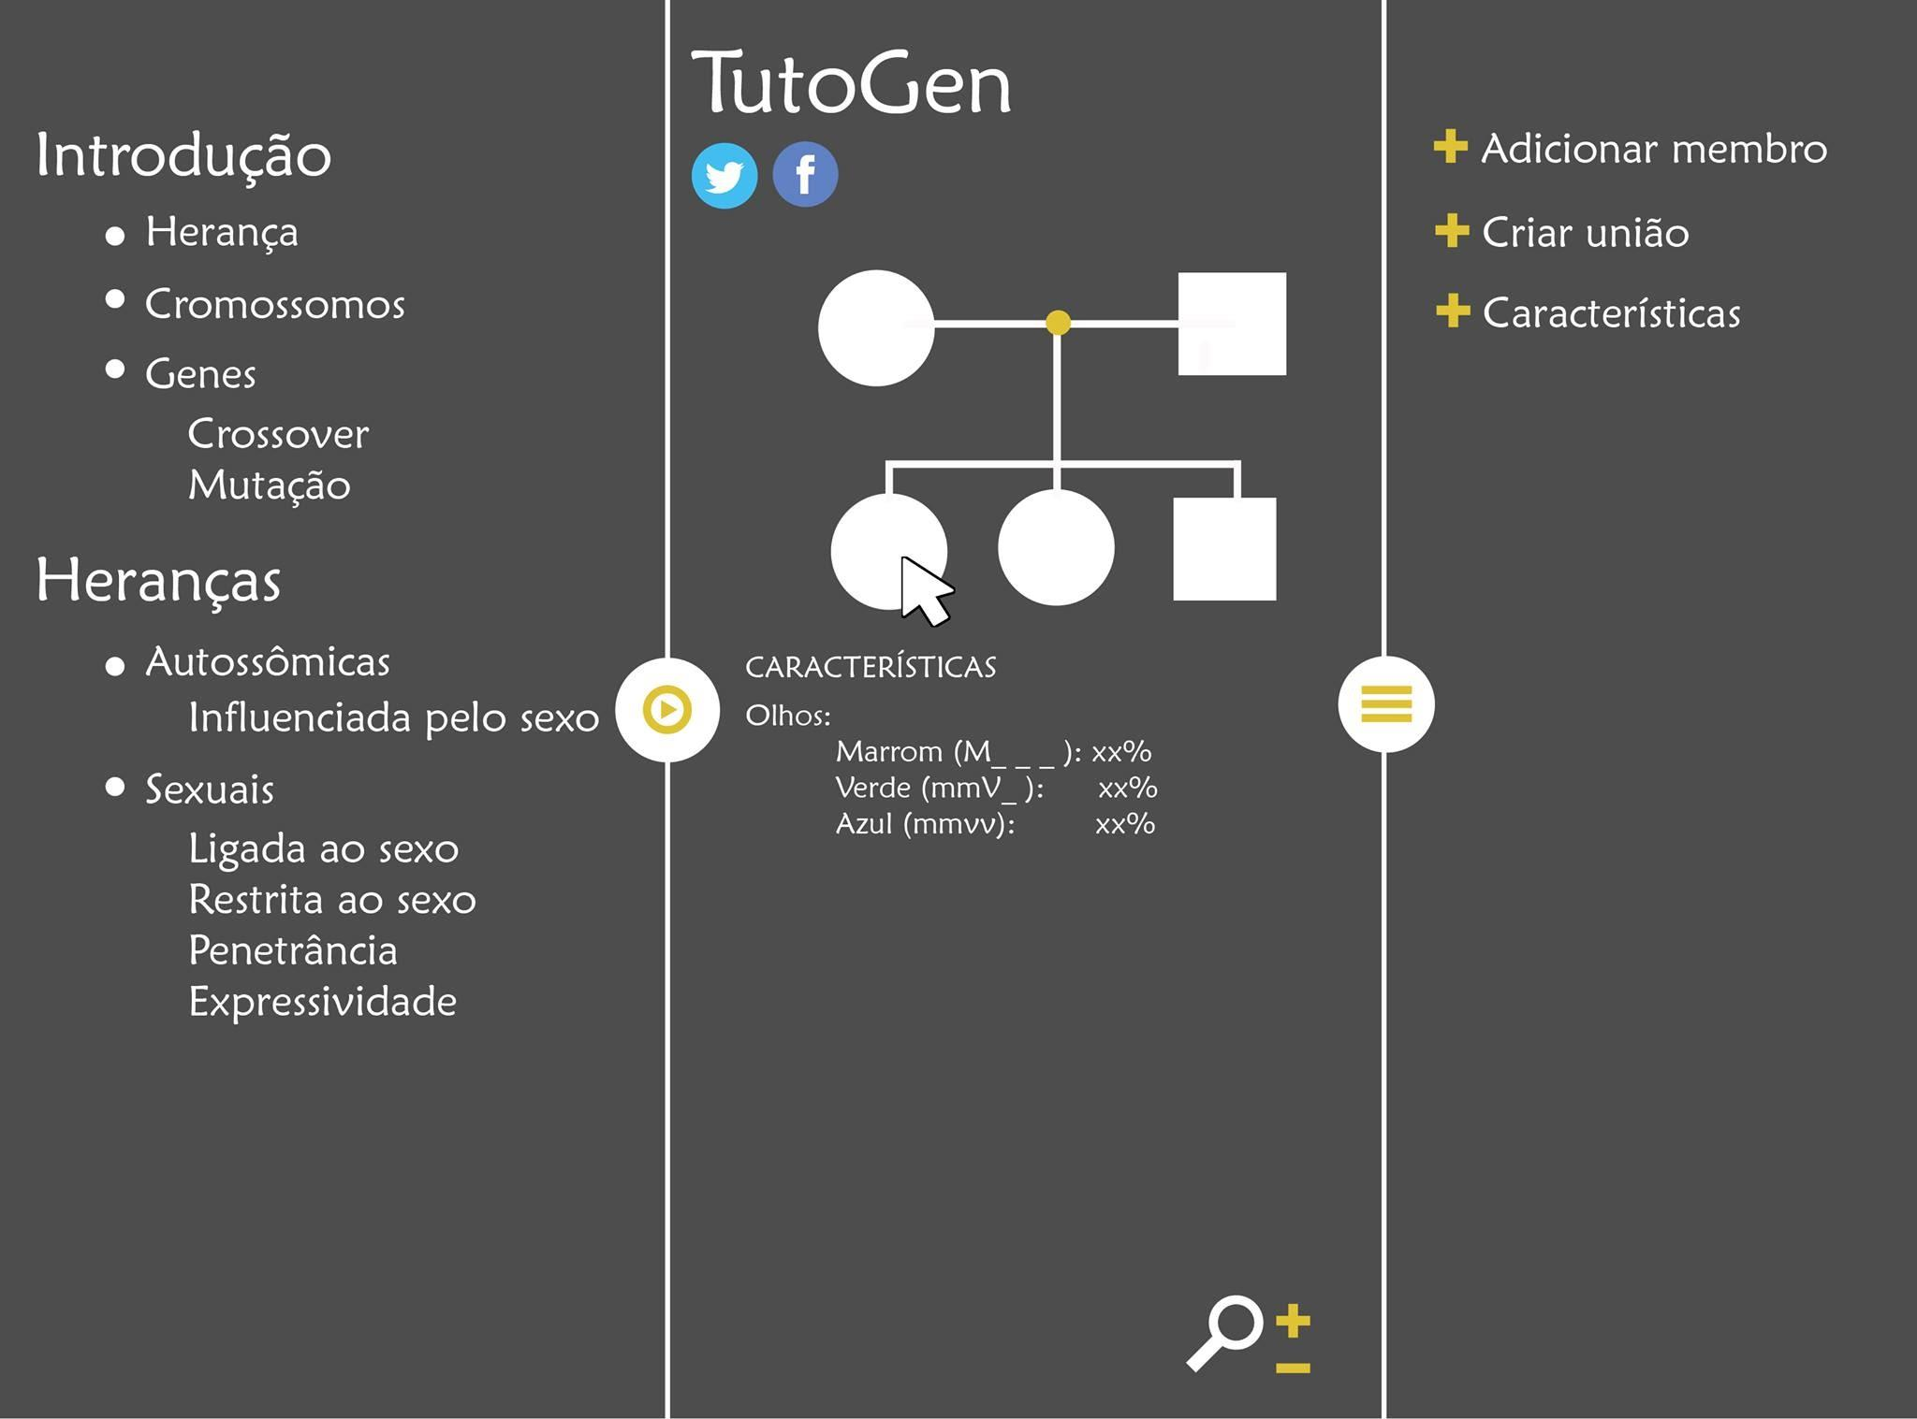

## 8.2. Modo tutorial e click direito

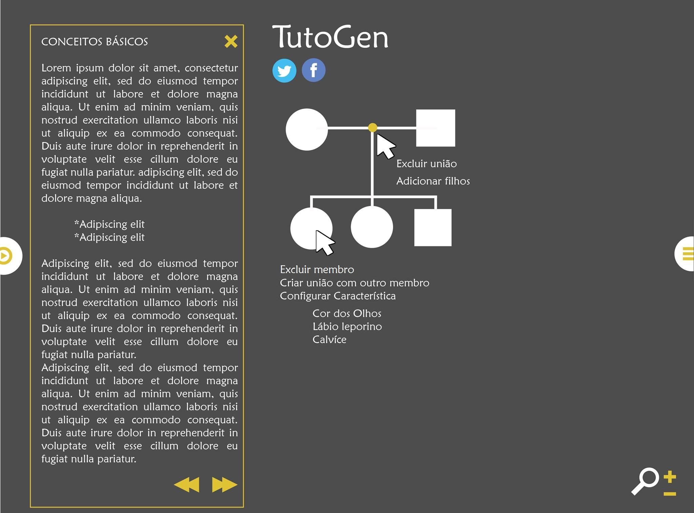

# 9. Diagramas de Arquitetura

## 9.1. Arquitetura Lógica

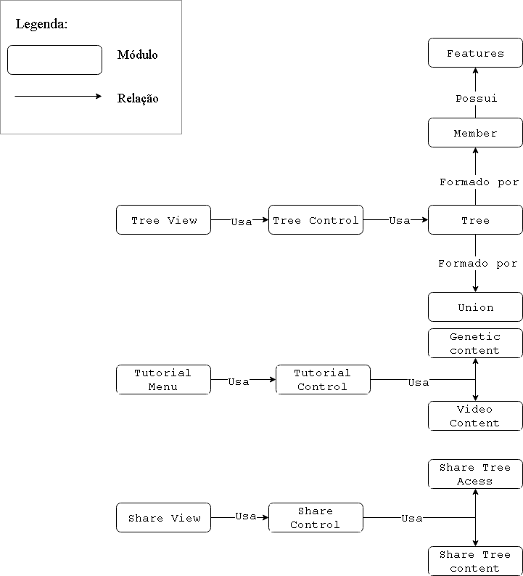

## 9.2. Arquitetura Física

